和碩資訊科技有限公司 TEL：(02)8512-2036
Networks Professional
台北縣三重市重新路五段326巷23號 FAX：(02)8512-4777

新品上市
購買 台

2,500
熱賣促銷價

【CSH-2400W】 《 24埠10/100M智慧型交換式集線器》

【功能介紹】
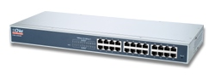
- 符合 IEEE 802.3, 802.3u, 802.3x, 802.3ab,標準.
- 每台可過濾4K網路硬體地址
- 提供 1Mbits 之暫存記憶體
- 提供4.8G背板頻寬(Backplane)
- 提供Web-based 管理設定能力,可透過網路上任一台電腦使用web browser完成快速簡易管理設定
- 具有LED顯示燈號，可顯示每個10/00M連接埠10/100、Link/Act與機器電源狀態
- 符合標準19吋機架式規格

和碩資訊科技有限公司 TEL：(02)8512-2036
Networks Professional
台北縣三重市重新路五段326巷23號 FAX：(02)8512-4777

迷你桌上型 10/100M SWITCH

集線器特價優惠, 限量促銷20台 先買先贏!
促 銷 產 品 | 促 銷 料 號 | 促 銷 內 容 | 原價 (未稅) | 特價 (未稅)
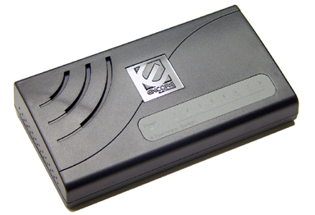 | ENCORE  ENH-908NWY | 8埠 Mini 型10/100M 乙太網路集線器(塑膠外瞉) | $ 350 | 5 台$1,700  10台$3,300
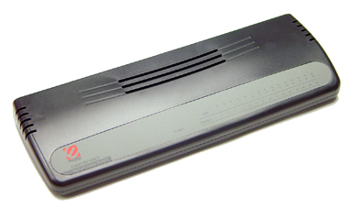 | ENCORE  ENH-916P-NWY | 16埠 桌上型10/100M 乙太網路集線器(MAC:8K,RAM:1M) | $ 900 | 5 台$4,400  10台$8,500

4 埠 IP 分 享 器

IP 分享器 特價優惠, 限量促銷20台 欲購從速!
促 銷 產 品 | 促 銷 料 號 | 促 銷 內 容 | 原價 (未稅) | 特價 (未稅)
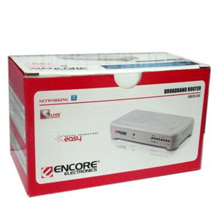 | ENCORE  ENRTR-514 | 4埠IP分享器 (WAN * 1 / LAN * 4) | $ 595 | 1 台$595  5台$2,900

詳情請洽和碩資訊:(02)8512-2036 盧小姐 e-mail:rita@hoso-net.com.tw
和碩資訊科技有限公司 TEL：(02)8512-2036
Networks Professional
台北縣三重市重新路五段326巷23號 FAX：(02)8512-4777
全新『 智慧型Gigabit Switch 』震撼登場

GS-1216L/GS-1224L
16/24 PORT Gigabit Web Manager Smart Switch
(具4個 Combo Port Shared RJ-45/Mini GBIC)
- 具備16/24個 10/100/1000Base-T Gigabit Switch Port
- 具備4組Fiber Gigabit Mini GBIC 插槽，可擴充 1000Base-SX 或 1000Base-LX
- 具有Smart功能：Qos、VLAN、Port Trunking…等
- 可透過Web browser 方式，管理及設定Switch之內容
買任一機種，即送1000Base-SX GBIC模組 一 只
GS-1216L | GS-1224L
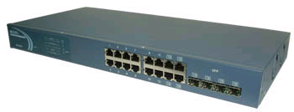 | 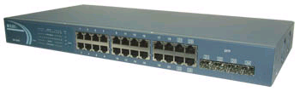
16-Port Gigabit Ethernet Web Smart Rack-Mount Switch | 24-Port Gigabit Ethernet Web Smart Rack-Mount Switch
NT$6,850 | NT$7,750

